Муниципальное автономное дошкольное образовательное учреждение
Городского округа «город Ирбит» Свердловской области
«Детский сад № 23»
Иванова П.А. 1КК
Мастер-класс для родителей «Нарядная кукла своими руками»
Русская народная кукла занимает особое место в традиционной культуре. Жизнь народа немыслима без фольклора, традиционных праздников, обрядов, национальных костюмов, предметов прикладного искусства, в том числе кукол. Они бережно хранились в сундуках и передавались из поколения в поколение. Считалось, что если дети много и усердно играют с куклами – в семье будет лад и достаток. На изготовление русских народных кукол шли в основном подручные материалы: ткань, нитки, пряжа, дерево, солома, трава и т.п.
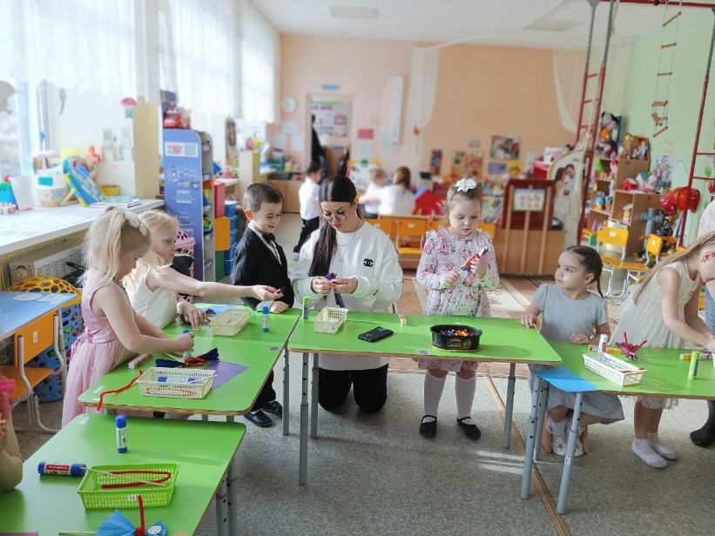
Поэтому в светлый праздник весны в день восьмого марта воспитатели с родителями и детьми провели мастер-класс по изготовлению нарядных кукол из бросового материала. Для изготовления куклы, мы использовали: цветную бумагу, шпажки, синельную проволоку, клей. Для того, чтобы изготовить куклу, мы сгибали цветную бумагу «гармошкой», обязательно расправляли ее, придавая платью объем. В середину положили шпажку и перематывали синельной проволокой, по концам скручивали в овал, создавая руки. Рисовали лицо, передавая свое настроение и свои желания и приклеивали его кукле. Куклы получились потрясающие, дети и родители с удовольствием сохранили такой талисман для своего дома.

